四年級健體課程內容介紹

1. 體育活動：評量方式-技能測驗50%

包含籃球、桌球、體操等項目

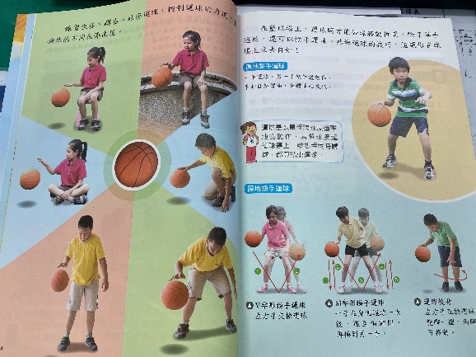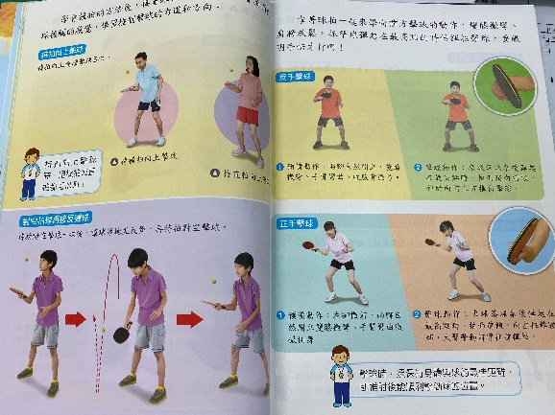

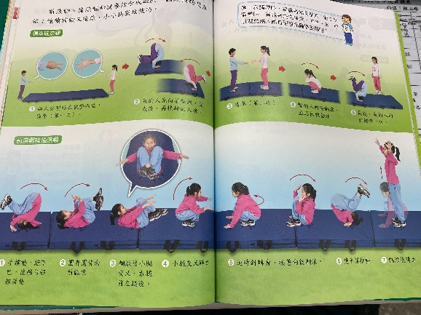

1. 健康課程：評量方式-心得報告50%

包含災害急救、牙齒保健、健康飲食等議題

